КОУ ОО «Кромская общеобразовательная школа-интернат для обучающихся с ограниченными возможностями здоровья»

Конспект виртуальной экскурсии, направленной на экологическое воспитание школьников
«Родники – источники жизни»
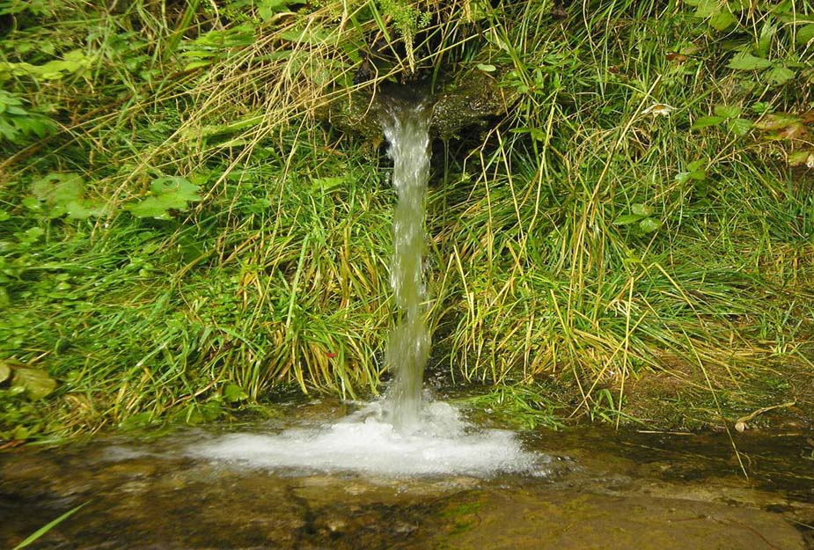

Разработала и провела:
Головкова Елена Леонидовна
воспитатель 5,6 классов

пгт Кромы – 2020 год
Введение.
Однажды мне на глаза попался доклад Владимира Владимировича Путина «Водная стратегия», в котором говорилось: «Свой вклад может внести каждый, от президента до первоклассника. Для этого надо просто бережно относиться к воде, не загрязнять водоёмы и территорию вокруг них, принимать активное участие в экологических мероприятиях. Надо знать особенности воды в своём родном крае и понимать, что наши реки, озёра и родники - это единая система. Если каждый гражданин страны будет заботиться о чистоте воды, то на всей Земле чистой воды станет больше».
Работая воспитателем в Кромской школе-интернате не один год и разработав несколько направлений своей работы. На 2016-2019 учебные годы я решила выбрать экологическое воспитание школьников. При разработке конспектов занятий по экологическому воспитанию вспомнились слова президента Владимира Владимировича Путина, и я решила выбрать темой для нескольких занятий родники родного края.
Вслушайтесь в эти слова - Родина, родной, родник… Русские люди всегда умели называть обычные явления и понятия просто, выражая суть и эмоциональное отношение. Родная земля-матушка дарит людям свежесть, бодрость, здоровье. Родники, которые бьют из самого сердца земли, - это не только источник чистой питьевой воды. Исследования учёных свидетельствуют о благоприятном влиянии родников на человека.
Родники необходимы всем нам, чтобы помнить своих предков, чтить традиции своего народа. Они своего рода показатель экологического состояния того места, в котором находятся.
Любой край, город, любая деревня неповторимы. Наш Кромской район расположен в красивой живописной местности. Наша природа красива в любое время года. У нас есть, на что посмотреть и чем полюбоваться: смешанный лес, богатый грибами и ягодами, большие раздольные луга. Ещё в нашем районе множество мелких и несколько крупных родников. В последнее время для нас жизненно важной проблемой является возвращение к истокам нашей культуры, возрождение идеи чуткого и бережного отношения к различным природным объектам, в том числе и к родникам.
Мы считаем, что данная проблема актуальна, поскольку Мировые запасы пресной воды не увеличиваются, а её потребление постоянно растёт. С каждым годом все острее ощущается нехватка воды на планете, а родники являются стратегическими объектами природы. При возникновении чрезвычайной ситуации они могут выступать как единственные источники питьевой воды для населения.
Население района использует в пищевых целях воду, поступающую по разводящей водопроводной сети в дома. В летний период, в связи с увеличением водопотребления, случаются перебои с водоснабжением. На некоторых улицах посёлка водопроводная система не менялась в течение многих лет, и качество водопроводной воды оставляет желать лучшего. Поэтому многие жители обращаются к родникам.
Стартовавшая по инициативе Орловского областного отделения общественной организации «Всероссийское общество охраны природы» уже 5 год проводится акция «Родники Орловщины», цель которой не только подарить своим землякам экологически чистую родниковую воду, но и быть проводником в постижении истории родного края, духовных и нравственных ценностей.
Это благое дело объединило всех горожан и жителей малых деревень, взрослых и школьников. Обустройство родников, природных источников чистой питьевой воды, на мой взгляд, составная часть этой акции.
Предлагаемая вниманию методическая разработка внеклассного мероприятия (виртуальной экскурсии) по источникам воды (родникам) рекомендуется для использования во внеклассной работе. Она позволяет расширить теоретические знания воспитанников о родниках родного края их значении и охране.
Внеклассное мероприятие проводится с детьми 6-8 классов.
Проведению внеклассного занятия предшествует предварительная работа. Воспитанники готовят необходимый наглядно-иллюстративный и информационный материал: рисунки, плакаты, стихотворения о воде и родниках.
Непосредственно к занятию воспитатель готовит слайдовую презентацию, выполненную в Power Point. Презентация используется для наглядного оформления внеклассного мероприятия, поскольку применение информационно-комуникативных технологий по-новому организует и активизирует деятельность воспитанников, делает мероприятие ярким, необычным, более наглядным и интересным. Слайды демонстрируют наглядно-иллюстративный материал.
Цель:
сформировать представление о родниках как о жизненно важном водном ресурсе и драгоценном даре природы.
Задачи:
- познакомить воспитанников с ролью воды в жизни человека, с образованием родников, со значением и пользой родниковой воды в жизни человека, расширить представление о родниках своего края;
-развивать познавательную активность воспитанников, творческие способности, наблюдательность;
- воспитывать заботливое отношение к водным источникам – родникам, к природе, к своей малой родине.
Оборудование: ноутбук, проектор, колонки, фотографии с изображением родников, выставка книг, в которых есть материал о воде, музыкальное сопровождение (звуки водопада, журчание ручья, голоса птиц и т.д).
Ожидаемым результатом данного мероприятия вижу то, что дети узнают о роли воды в жизни человека, о значение и пользе родниковой воды в жизни человека, расширят представления о родниках своего края, будут бережнее относиться к водоемам, родникам, находящимся на территории Кромского района, сельских поселений в которых они проживают.
Виртуальные экскурсии хороши тем, что их можно проводить в любое время года, при любой погоде, т.е. все, что невозможно показать вживую, можно сделать с помощью слайдов.

Ход занятия
- Организационный момент.
Здравствуйте, ребята. Как хорошо, что мы вместе. Мы все счастливы и здоровы. Мы помогаем друг другу. Мы дополняем друг друга. Мы нужны друг другу. Давайте мысленно пожелаем друг другу хорошего настроения. Пусть этот день несёт нам радость от общения, наполнит сердце благородными чувствами. Раскроем наши души, и подарим окружающим свет, тепло и любовь. Улыбнитесь друг другу. Вот с таким настроением мы и начнём наше занятие. И работать мы будем под девизом: - Успех дарит радость.
2. Сообщение темы и задач занятия.
Вступительное слово воспитателя.
Ребята, на поверхности земля часто встречаются разные по величине углубления. Они бывают постоянно или временно, после дождей, таяния снега, заполняются водой. Это водоемы: ручьи, родники, озера, моря, океаны. И сегодня я предлагаю вам отправиться на виртуальную экскурсию по нашему родному Кромскому району. А что бы узнать тему экскурсии, давайте послушаем стихотворение:
Родничок журчит, струится
День и ночь из года в год:
Чтобы смог воды напиться,
Кто захочет, кто придёт.
Мать-Земля меня послала,
Для своих живых детей:
Для зверушек и растений,
И, конечно, для людей.
Чтоб напились, чтоб умылись,
Чтоб здоровыми росли,
Чтоб любили, понимали,
И природу берегли.
Родничок не умолкает
Чистый, вкусный сок Земли -
Всех напоит: - что осталось, -
В воды Матушки – Реки.
- Так какова же тема нашей экскурсии? (Ответы детей).
- Правильно, мы сегодня поговорим о родниках, их значении и охране.
Я приглашаю вас на экскурсию «Родники – источники жизни». Мы поговорим о том, что значит родник для жителей Земли, о причинах образования родников и о том, что может сделать каждый из вас для того, чтобы сохранить родник.
3. Основная часть.
Работа над значением слова.
На доске слово РОДНИК.
- А знаете ли вы, какой смысл у этого слова? (водный источник, ключ)
Рыжиков Дима читает стихотворение “Родник”.
И снова я у родника,
И черпаю горстями воду.
Я буду счастлив и пока
Я так люблю свою природу.
Воспитатель: Надо сказать, что в течение времени сопутствующий ему технический прогресс не уменьшил значение “малых природных источников”. Скорее наоборот. Проверки показали, что в масштабах страны без опаски за свое здоровье, можно потребить лишь 15% воды, поступающей по трубам. А 15% того, что имеется в нашем водопроводе пить нельзя.
Стартовавшая по инициативе Орловского областного отделения общественной организации «Всероссийское общество охраны природы» уже 5 год проводится акция «Родники Орловщины», цель которой не только подарить своим землякам экологически чистую родниковую воду, но и быть проводником в постижении истории родного края, духовных и нравственных ценностей.
Это благое дело объединило всех горожан и жителей малых деревень, взрослых и школьников. Обустройство родников, природных источников чистой питьевой воды, на мой взгляд, составная часть этой акции. Ведь через труд, заботу о благе ближнего, мы выражаем свою любовь к нашей стране, нашему Отечеству.
- А как же образовались родники? (Ответы детей)
Земля состоит из пластов, и на некоторых из них вода накапливается и течёт как подземная река. В силу того, что земная поверхность подвижна, земные пласты изгибаются, повторяя изгибы холмов и впадин. Но зачастую, холмы сравниваются как ветром, так и внешними воздействиями, и тогда глубинные пласты в этом месте оказываются близко к поверхности и в местах изломов вода пробивается наружу. Это и есть родник. (Иванов Даниил)
4. Релаксационная пауза
Ребята, сейчас я вам предлагаю сесть по удобнее, закрыть глаза и немного отдохнуть.
На фоне звуков родника… Представьте раннее утро. Сквозь ажурную листву берез пробиваются теплые лучи солнца. Внизу прохладно. Тонкой звенящей струйкой от родника скатывается ручеек. Омывая корни деревьев, он бежит дальше, постепенно превращаясь в полноводную красавицу – реку или величественное озеро. Или летний знойный день. Хочется пить. И вдруг перед тобой маленькое чудо природы - родник и глоток этого студеного кристально-чистого чуда….
Да, ребята, родники стали символом самых дорогих для нас вещей - отчего дома, края, где вырос, Родины. Недаром у слов Родина и родник общий корень.
- Ребята, подберите слова (прилагательные), характеризующие родниковую воду. (Ответы детей: чистая, холодная, прозрачная, святая, вкусная, журчащая, свежая, живая, светлая, чудотворная и т.д.).
- Днем рождения родников считают 25 июля. В русском календаре – это Проклов день, когда росы да родниковые воды целебными становятся, слепоту вылечить помогают.
-Родниковые источники испокон веков почитались на Руси.
Родник всегда поражал воображение людей; зимой не замерзал, а летом в зной, вода в нем холодная и студёная. Наши предки понимали, что без воды нет жизни, поэтому, прежде всего, видели в Родниках силу плодородия. Перед севом люди выходили к роднику и смачивали семена, веря, что студеная водичка разбудит семя, наполнит его силой. За века Родник вспоил сладкой водицей тысячи людей и продолжает, это делать и по сей день. Одно слово – Божий источник. Поэтому и существует притча: помоги Роднику – грехи снимешь и «с души как бремя скатиться». Лечили родниковой водой болезни. В родник бросали деньги, серьги, кольца. Это была своеобразная жертва, чтоб откупится от болезней. Именно отсюда идет обычай расчищать и обихаживать ключи, пить целебную воду и совершать в ней омовение. Люди с бережностью и трепетом относились к родникам. Воду многих родников считали особенной, даже святой. Возле родников ставили срубы, кресты, а то и часовни. В народе верили, что родниковая вода излечивает от недугов и помогает в горе.
Кали Алексей читает стихотворение
Пронеслась молва по свету:
«Где-то, за рекой,
В зарослях, зимой и летом,
Бьёт родник живой!
Кто воды его напьётся,
Многое поймёт,
И, чьё сердце еле бьётся,
Сразу оживёт!
Если только потрудиться –
Тот родник сыскать,
Можно многого добиться,
И счастливым стать.
Если ты не можешь счастье
До сих пор найти,
Хоть в жару, хоть в день ненастный
К Роднику иди!
Э. Рейнке
-Вокруг святых источников существовало много легенд, с ними связаны и некоторые обряды. Совершаются крестные ходы, служат молебны. В нашем Кромском районе есть тоже несколько родников с которыми я хочу вас сегодня познакомить, а может даже кто-то из ребят знает о них и сам нам расскажет:
- святой источник в честь иконы Божией Матери «Казанская» выбивает в логу, в 250 м севернее деревни Малая Драгунская Кромского района Орловской области. Святой источник, где можно набрать целебной воды, обустроен. закрытая купальня с купелью построена примерно в 2008-09 г.г. Вода источника чиста и кристально прозрачна. Почитаемый источник постоянно посещаем не только местными жителями, но и гостями этих мест. Рядом обустроен колодец, где можно набрать этой целебной воды. А "охраняет" территорию источника очень красивая ярко-зелёная ящерка.
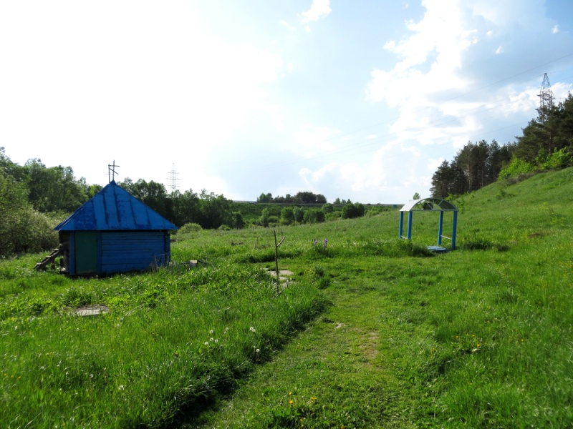
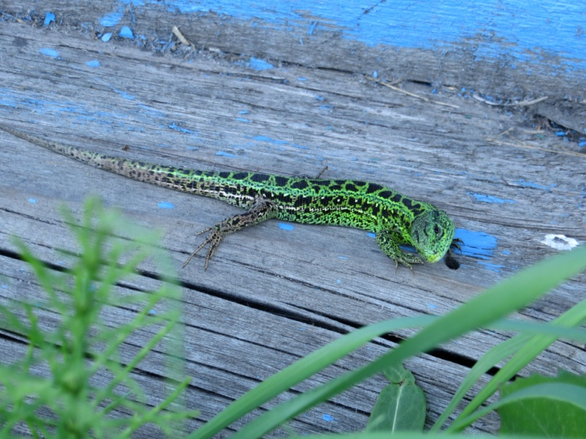
- В деревне Кривчиково Кромского района Орловской области, уже не один год, продолжаются работы по восстановлению и обустройству родника освященного в честь великомученицы Параскевы Пятницы. Святой источник расположен 300 м от юго-восточнее окраины села и старого фруктового сада. В народе считается, что вода этого источника помогает исцелиться от страшного недуга - пьянства. Жители села постоянно приходят сюда за святой водой и почитают это святое место. В старину практически все жители пили эту чудесную воду. Некоторые лечили безнадежных пропойц, а некоторые поили супругов на всякий случай, в профилактических целях.
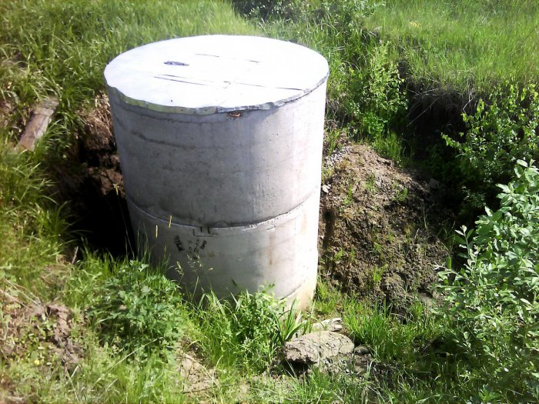
- Родник, освященный в честь иконы Божией Матери «Знамение» расположен в 3,7 км юго-западнее села Ретяжи, Кромского района Орловской области, от которого лучше всего и добираться к источнику. Святой источник почитаем, и почитался жителями многочисленных окружающих населенных пунктов. Родник выбивает среди полей, на краю хвойного лесного массива. Святой источник обустроен. При нем построена закрытая деревянная купальня с купелью. Многие знают про это чудесное место и приезжают сюда, кто за водой, кто в надежде получить помощь и исцеление по милости Божией.
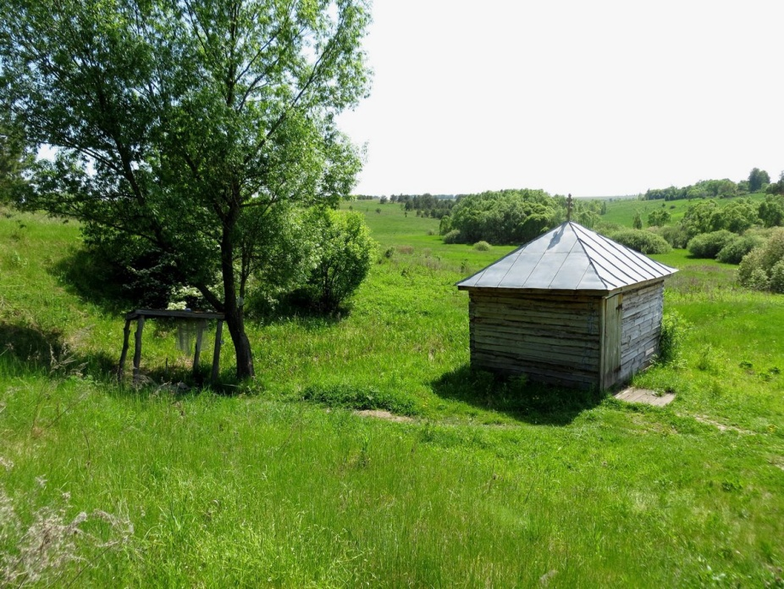
- Родник «Серебрянный» расположен у песчаного карьера, в 600 м юго-западнее села Бельдяжки Кромского района Орловской области. Говорят, что вода богата ионами серебра и может долго храниться и не портится. Родниковый ручей питает приток реки Тишинка.
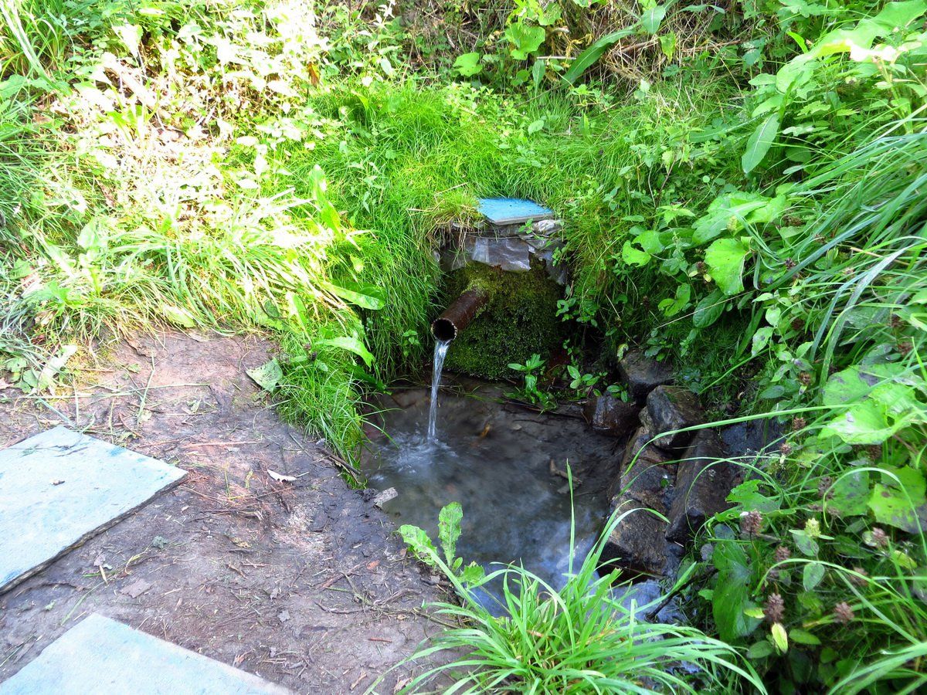
- Считается, что родниковая вода обладает целебными свойствами и поэтому в народе предпочтение отдается именно родниковой воде.
Например, одна помогает бороться с повышенным артериальным давлением и аритмией, оказывает благотворное влияние на опорно-двигательный аппарат и нервную систему. Другая помогает при головных болях и способствует очищению печени и почек. Третья нормализуют кровообращение, помогает при инфекционных заболеваниях и мочекаменной болезни. Четвертая благотворно влияет на кожу, лечит различные язвы и раны. Употребление родниковой воды - наилучший выход в современных условиях. От природы чистая, сбалансированная по физико-химическому составу, природная родниковая вода дарит энергию тем, кто ее пьет. Пить родниковую воду полезно, потому что:
- благодаря естественной фильтрации она полностью сохраняет свои природные качества, структуру и свойства;
- ее не обеззараживают хлором, не озонируют, не подвергают иному физико-химическому воздействию, не добавляют микроэлементы и всевозможные добавки;
- в ней много кислорода;
- она является «живой водой» и ее не надо кипятить.
- Что же нужно знать, набирая родниковую воду? Хранить ее лучше в прохладном месте, например в погребе, чтобы не портились качества. Набирать воду лучше молча, с хорошими мыслями.
- Я хочу вам привести слова одной пословицы «Что имеем - не храним, потерявши - плачем». Это говорит о том, что только одно человечество виновато в загрязнении окружающей среды. Мы не ценим того, что нам даёт природа. Каждому человеку стоит задуматься над этим. И тогда мы сделаем наш мир чище и красивее. А сейчас давайте вместе с вами составим экологические знаки, сохраняющие наши родники. Если их не беречь, они погибнуть, и мы навсегда их потеряем. А родники обязательно должны жить.
(Дети составляют из набора слов экологические призывы, сохраняющие родники, зарисовывают рисунки об охране родников)
- Не мусорьте на территории родника;
- Свалка мусора запрещена;
-Не мойте свои автомобили водой из источника;
- Въезд автотранспорта запрещен;
-Мойка машин запрещена;
- Не выгуливайте животных;
- Выпас животных запрещен;
- Не разводите костры;
-Разведение огня запрещено;
- Не используйте воду родника для бытовых нужд.
Надо беречь каждый Родник, каждый ручей! Только так можно уберечь Радость, которую нам дают текущие воды, и возможность в любую минуту утолить жажду. Ибо нет напитка лучше, чем стакан родниковой воды.
- В музыке так же встречаются характерные для творчества певцов образы родника или других водоёмов. Много строк русские композиторы посвятили роднику, как вечному спутнику человека, источнику жизни, близкому другу или собеседнику. В своих песнях родник часто наделяют человеческими качествами. Образ родника тесно связан с родным краем, мечтами о чём-то дорогом и любимом.
(Просмотр слайдов с изображениями родников под музыку «Живи родник»).
- Закрепление материала:
Самостоятельная работа. (детям раздаются карточки)
Ребята, ответьте на вопрос: Какое значение в жизни людей имеют родники? Для этого прочитайте выражения и выберите три верных. В левой колонке нарисуйте кружки.
Люди берегут родники потому, что…
Желают сами пить эту воду
Хотят сберечь свое здоровье
Хотят разливать в бутылки и продавать
Стремятся сохранить источник для потомков
Это образ красоты и чистоты

Попробуйте стать автором стихотворения. Подберите имена прилагательные, передающие чувство, отношение ваше к роднику.
Р
О
Д
Н
И
К

6. Итог мероприятия.
- Народная мудрость гласит: Родник – не просто источник питьевой воды, это – живая нить, которая связывает нас не только с прошлым, но и с будущим.
Поэтому давайте будем беречь и охранять родники. Пусть чистые воды родной Земли и дальше исцеляют больных, придают силы труженикам, укрепляют дух народа. Ибо родник – это не только вода, это душа. А мы с вами будем делать все от нас зависящее, чтобы и дальше сохранить этот бесценный дар доставшийся нам в наследство.
Родники вы мои, родники,
Цвет небесный, серебряно-синий,
Если будут звенеть родники,
Будет биться и сердце России
Ребята, хотелось бы в конце мероприятия вернуться к девизу нашей экскурсии - Успех дарит радость и услышать мнение каждого из вас о том, что он вынес для себя из сегодняшнего мероприятия. На доске плакат, на котором нарисован родник. Чтобы рисунок смотрелся как законченная картина, а ручеёк не грустил, давайте украсим его разноцветными капельками. Если вам было интересно, и вы узнали много нового, то разместите капельку синего или жёлтого цвета, а если вам было неинтересно, скучно – чёрного.
- Я рада, что у нас получился такой весёлый родничок. Это означает, что наша виртуальная экскурсия вам, понравилась, и время мы провели сегодня не зря. Улыбнулись друг другу и поблагодарили за работу. Спасибо вам ребята!
Данная экскурсия апробирована на практике с воспитанниками 6-8 классов.
Цель и задачи, поставленные при ее составление выполнены.
Про некоторые источники Кромского района дети рассказывали сами, т.к. живут в сельских поселениях, в которых они находятся (Родник «Серебрянный» у села Бельдяжки. Грибков Сергей).

Используемая литература
1. Алексеев С. В., Грузднева Н.В. Практикум по экологии. Учебное пособие. М.АО МДС, 1999г
2. Кобловский Е.Ю. Изучаем ландшафты России. Ярославль: Академия развития, 2004. (Экскурсии в природу)
2. Материал из сборника. Кудрявцев А.Н. Современные проблемы экологии. Г Мичуринск, 1998 г.
3. Дмитрий Орехов «Святые источники России»
4. Эльвира Рейнке «Родник»
«Родники Кромской земли» Электронная коллекция Кромской
районной детской библиотеки
5. Владимир Семенов «Родники бьют из глубин»
6. Соборы.РУ. Народный каталог православных архитектур
7 .Александр Ченин «Родничок журчит»

Приложение 2

Самостоятельная работа

Какое значение в жизни людей имеют родники? Для этого прочитайте выражения и выберите три верных. В левой колонке нарисуйте кружки.

Люди берегут родники потому, что…
Желают сами пить эту воду
Хотят сберечь свое здоровье
Хотят разливать в бутылки и продавать
Стремятся сохранить источник для потомков
Это образ красоты и чистоты

Попробуйте стать автором стихотворения. Подберите имена прилагательные, передающие чувство, отношение ваше к роднику.

Р
О
Д
Н
И
К

Приложение 1

Разрезной материал

- Не мусорьте на территории родника;
- Свалка мусора запрещена;
-Не мойте свои автомобили водой из источника;
- Въезд автотранспорта запрещен;
-Мойка машин запрещена;
- Не выгуливайте животных;
- Выпас животных запрещен;
- Не разводите костры;
-Разведение огня запрещено;
- Не используйте воду родника для бытовых нужд.

